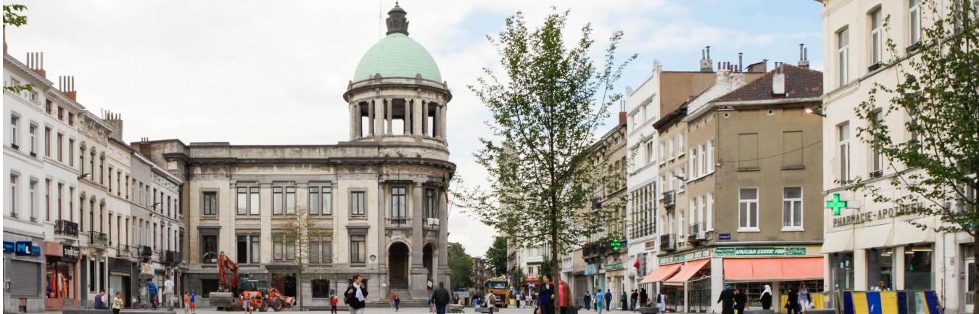

L’ADMINISTRATION COMMUNALE DE MOLENBEEK-SAINT-JEAN RECRUTE !
HET GEMEENTEBESTUUR WERFT AAN !

[Architecte niv a – Permis d’urbanisme] (H/F/X)

La fonction qui vous attend
La fonction consiste à traiter les demandes de permis d’urbanisme au sein de l’équipe permis d’urbanisme

Le profil que nous attendons

Traitement des permis d’urbanisme

- Analyse des dossiers d’urbanisme entrants ‘nouveaux dossiers’
- Vérification de la complétude et traitement administratif
- Analyse approfondie des dossiers
- Présentation des dossiers au sein de l’équipe et partage d’avis au sein du service
- Présentation des dossiers à l’échevin de l’urbanisme
- Rédaction de l’avis préalable et/ou de l’avis de commission de concertation motivé selon les règlementations en vigueur et tenant compte de l’avis de l’Echevin de l’urbanisme
- Vérification des plans modificatifs introduits en cours de procédure
- Participation à des réunions avant introduction de dossiers de PU

Général

- Informations complémentaires mail et téléphone pour l’état d’avancement des PU traités
- Tenue de réunion avec architectes
- Tenue à jour des réglementations urbanistiques en vigueur
- En parallèle, possibilité de suivi de diverses réunions soit inter-services soit extérieures (développement au CIRB de programme, de données, perspective, Urban ou cabinet ministériel, ordre des architectes,…)

Nous offrons
- Une mission professionnelle au cœur d’une commune riche en défis socio-économiques,
- Un CDI – 4/5ème temps ,
- Prime de fin d’année,
- Intervention dans les transports en commun STIB équivalente à 100%
- Prime de bilinguisme en cas de réussite des examens Selor (ou possession des certificats)
- Un mensuel brut équivalent au grade barémique de niveau [X]
Convaincu.e ?
Envoyez-nous votre candidature au plus tard le [XX/XX/XXXX] par mail à l’adresse suivante :
candidatures@molenbeek.irisnet.be
ou par courrier:
Administration communale de Molenbeek-Saint-Jean
Rue Comte de Flandre, 20
1080 Molenbeek-Saint-Jean
Les dossiers de candidatures doivent impérativement être accompagnés :
- De la référence du poste dans l’objet de votre candidature,
- D’un CV à jour,
- D’une lettre de motivation,
- D’une copie du diplôme requis (ou équivalence).
Les dossiers incomplets

